 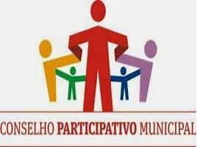

**Ata da 4ª Reunião do Conselho Participativo Municipal da Subprefeitura de Santo Amaro (Biênio 2022-2024)**

**Data: 18/01/23 às 17:00hs**

**Reunião on-line (plataforma Microsoft Teams)**

**I. Pauta:**

1. **Aprovação da Ata da Reunião anterior;**
2. **Pendências das Atas anteriores;**
3. **Definição dos Conselheiros por Grupo de Atuação;**
4. **Devolutiva do ofício encaminhado para Coordenação Social Stella Verzolla sobre reuniões online e regramento para redes sociais;**
5. **Definição dos Conselheiros por Grupo de Atuação;**
6. **Plano Diretor Estratégico - Etapa 3;**
7. **Outros Assuntos ;**

**II. Lista de Presença:**

**II.1. Conselheiros Participantes:**

Renata Augustini Traldi (Santo Amaro)

Jaciara Schaffer Rocha (Santo Amaro) - Coordenadora

Thiago Luis Alves Maia (Santo Amaro)

Josane Pereira de Oliveira Rangel (Santo Amaro) - Secretária Geral

Maria do Carmo Ferreira Lotfi (Campo Belo) - Vice Coordenadora

Onely De Nazare Cardoso Novaes (Campo Belo)

Marcia Fonseca Simões (Campo Grande)

Arnaldo Cesar Da Costa Vianna (Campo Belo)

Gilberto Zablith (Santo Amaro)

Roberto Costa Ferreira (Campo Grande)

Mara Solange Pasi – (Coordenadora Geral Governo Local)- Sub Santo Amaro

**II.2. Conselheiros Ausentes sem justificativa:**

Sueli Pereira Fernandes dos Santos (Campo Grande)

Maurício Godoi Amaral Lima (Campo Grande)]

Antonio Marcelo de Souza Lima (Campo Grande)

José Valdinei Dantas de Souza (Campo Grande)- suplente

Matheus Luis Cardoso França (Campo Grande) – suplente

**III. Reunião:**

1. **Aprovação da Ata da reunião anterior**

A reunião iniciou às 17:10 hs. A ata da reunião de 21/12/22 foi previamente aprovada por todos os Conselheiros presentes, que tiveram a oportunidade de comentar e observar a ata nesta oportunidade.

1. **Pendências das Atas anteriores:**
   1. Mauricio colocará em google forms uma pesquisa para identificação das responsabilidades/grupos: Pendente. Ciara comentou que cobrou esta definição porém não houve resposta. Tendo em vista a necessidade premente de definição dos grupos de trabalho CPM para apresentar diagnóstico dos problemas prioritários, os Conselheiros votaram por definir as responsabilidades e atuação, nesta reunião.
   2. Agendamento de reunião com a subprefeitura (sugestão Maurício) para verificar principais demandas e necessidade de apoio: este tema ficará sob responsabilidade de cada grupo dentro da dinâmica de trabalho do grupo.
   3. Levantamento dados de evasão nas escolas no período da pandemia e no último ano em Santo Amaro (Márcia): informações serão coletadas e compartilhadas para quem tiver interesse;
   4. Contato com os coordenadores dos CPMs da macroregião, para parcerias na busca de diagnóstico de problemas prioritários (subprefeituras de CIDADE ADEMAR , CAMPO LIMPO, M´BOI MIRIM, PARELHEIROS e CAPELA DO SOCORRO) (Josane): próxima reunião estará sendo criado o grupo.
2. **Definição dos Conselheiros por Grupo de Atuação para divisão dos trabalhos (Prioridades e Atuação CPM)**. Divisão dos Grupos sugerido pela Ciara:
   1. **Grupo Geral**: 
      1. Habitação;
      2. Assistência Social;
      3. Direitos Humanos e Cidadania;
      4. Desabrigados;
   2. **Grupo 1:** 
      1. Zeladoria Urbana;
      2. Transporte e Mobilidade;
      3. Saneamento Básico;
   3. **Grupo 2:** 
      1. Educação;
      2. Esporte e Lazer;
      3. Cultura;
   4. **Grupo 3:** 
      1. Desenvolvimento Econômico e Trabalho;
      2. Segurança Urbana;
      3. Saúde;

Ficou acordado que na definição dos nomes em cada grupo, em caso de muitos interessados em um único grupo, o critério para definição das vagas será por sorteio.

Os Conselheiros se manifestaram sobre o interesse em cada grupo e definição das responsabilidades de cada grupo ficou assim definida:

* **Grupo Geral: todos os Conselheiros;**
* **Grupo 1: Ciara, Josane, Antonio, Thiago**
* **Grupo 2: Onely, Maria do Carmo, Gilberto, Márcia**
* **Grupo 3: Roberto, Renata Augustini, Arnaldo, Maurício, Sueli**

Os Conselheiros Maurício e Sueli foram alocados no Grupo 3 porque já tinham se manifestado em reuniões anteriores, que estariam atuando em prol da Saúde, nas UBSs e inclusive estavam trabalhando no levantamento de alguns dados inerentes a este tema. Conselheiro Antonio alocado no grupo onde tinha uma vacância.

Ciara destacou na definição da atuação de cada grupo, que cada grupo crie suas diretrizes de trabalho, para apresentação na reunião geral do COM, o diagnóstico dos problemas. Cada proposta/diagnóstico será avaliado e votado por todos os Conselheiros. Serão aprovadas as propostas com maior número de votação.

Cada grupo ficará responsável por criar suas agendas.

Ciara ficará como ponto focal para direcionamento das demandas interrelacionadas a outros grupos.

Thiago comentou sobre a necessidade de contar com o apoio de vetores da sociedade civil para avançar no território. Para isso, sugeriu que cada Conselheiro elabore uma lista dos contatos para compartilhamento e que poderão ajudar na viabização das propostas, criando um atalho.

Ciara comentou sobre as etapas do processo para posteriormente buscar o apoio da sociedade civil: necessidade do levantamento do diagnóstico, busca das informações sobre as normativas/decretos para definição de atuação, aprovação no grupo geral e depois atuação no território.

Maria do Carmo destacou que também deverão ser consideradas as demandas do PLOA dentro de cada grupo para ajudar no diagnóstico.

GRUPO GERAL: Ciara comentou sobre quais as sugestões dos Conselheiros, para dentro de 30 dias, fazer o diagnóstico para este grupo.

Arnaldo sugeriu a distribuição dos temas entre os grupos (quem e em que momento será feita a atuação para condução do tema).

Thiago comentou que a sugestão do Arnaldo é operacional, dando a responsabilidade de um tema do grupo geral para cada grupo.

Foi sugerida a seguinte distribuição dos temas do Grupo Geral para os demais grupos:

Grupo 1: Habitação

Grupo 2: Direitos Humanos e Cidadania

Grupo 3: Desabrigados (Segurança Urbana)

Sendo que, Assistência Social está englobada nos sub-temas Habitação, Direitos Humanos e Cidadania e Desabrigados.

Todos votaram unanimente a favor desta sugestão. O novo agrupamento, com os responsável será anexado à esta ata (Anexo 1).

Gilberto sugeriu a definição das lideranças dos grupo para compartilhamento. Esta definição será definida como parte da dinâmica de cada grupo.

1. **Devolutiva do ofício encaminhado para Coordenação Social – Stella Verzolla sobre reunião online e redes sociais**

Mara informou que o ofício foi aprovado (ofício em anexo- Anexo 2).

1. **Plano Diretor Estratégico - Etapa 3**
   1. Maria do Carmo comentou sobre a legislação, que o CPM deverá atuar no plano de bairro do território. Gostaria de entender melhor porque a responsabilidade é muito grande. Destacou a necessidade de ter uma fala coerente do grupo para a reunião geral. Maria do Carmo esclareceu que dentro da plataforma é possível, na plataforma participe+, é possivel manter ou revisar qualquer um dos artigos contidos na minuta. Maria do Carmo compartilhará o link do plano diretor e todos os Conselheiros deverão ler, estudar e se manifestar no grupo CPM.

1. **Outros Assuntos:**
   1. Reunião aberta a todos os CPMs dia 28/01/23 às 14:30 hs – Secretaria Municipal de Urbanismo e Licenciamento (SMUL)- Ciara compartilhará as informações do grupo dos Coordenadores sobre os objetivos, inclusive atualizações.
   2. Mara pediu para que os Conselheiros que ainda não pegaram os crachás, que o façam até o dia 24/01 para não prejudicar os demais que já pegaram o crachá. O crachá dispensará a necessidade de identificação na recepção e em função das atividades/reuniões na subprefeitura que demandarão estas visitas à subprefeitura. Mara sugeriu o compartilhamento da sala do Cades também para o CPM e todos os Conselheiros concordaram.
   3. Maria do Carmo convidou os Conselheiros para reunião no Parque do Chuvisco, no dia 19/1, para discutir a criação do Centro Cultural do PLOA. Foram convidados: diretoras das escolas próximas, representantes da secretaria da cultura, ADRE, SVMA (Patrícia- DGPU), escolas e ONGs próximas, e CPM. Destacou que esta semana, no aniversário de SP, haverão eventos nos parques e Maria do Carmo salientou a necessidade de integração do CPMs com os frequentadores.
   4. Roberto destacou que, no momento, está sendo revisado o conselho de supervisão técnica da saúde que cuidam de todas as 16 UBSs e especialidades (Centro de Especialidade de assuntos neurológicos, assistência à criança com câncer, centro especializado de odontologia, extenção do instituto do câncer, etc); estas ações que serão incorporadas neste CPM, que beneficiam Santo Amaro e agregam todos os Conselheiros. Conselho Técnico que está ligado à coordenação de saúde Sul, sediada em Santo Amaro e coordena na macroregião sul (mais de 4M de habitantes). Comentou sobre a pré-conferência na Unisa (o dia todo), debate de todos conselheiros da supervisão técnica de Santo Amaro e Cidade Ademar (cada unidade dos 2 territórios) para discussão e composição de uma pauta de diretrizes para Santo Amaro. Posteriormente, estas pautas seguem para conferência estadual e nacional em Brasília.

**IV. Anexos**

1. **Anexo 1 – Grupos de Trabalho e Responsabilidades**

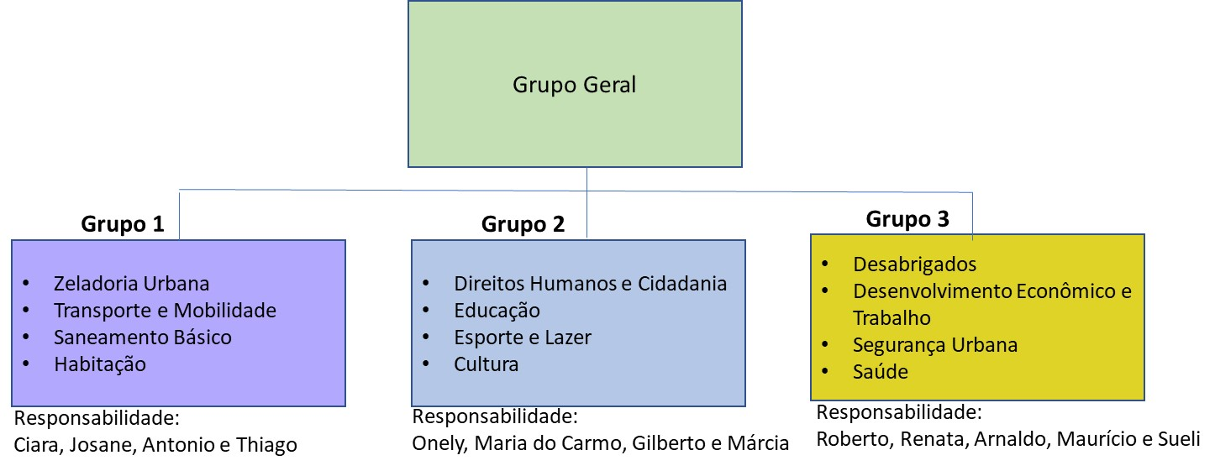

1. **Anexo 2 – Ofício encaminhado à Coordenação Social**



1. **Anexo 3 – Lista de Participantes da Reunião**

